Souhrnné opakování za 1. čtvrtletí pro 8. ročník
1. Vypočítej: 1,7 ² = 1300² = ${\left(−\frac{7}{9}\right)}^{2}=$ ${\left(3\frac{2}{3}\right)}^{2}=$ $\frac{9}{\sqrt{\text{25}}}=$ $\sqrt{2,\text{25}}=$ $\sqrt{\text{25600}}=$
2. Vypočítej délku přepony c pravoúhlého trojúhelníku ABC, jsou-li dány délky jeho odvěsen: a = 320 mm, b = 24 cm.

3. Kolmo rostoucí topol nalomil vítr ve výšce 6 m nad zemí. Vrchol dopadl na zem ve vzdálenosti 8 m od paty topolu. Urči původní výšku topolu. Udělej náčrt.

4. Vypočítej obsah rovnostranného trojúhelníku ABC o straně 20 cm.

5. Vypočítej:
a) 49 : (–7) + $\sqrt{0,\text{009}}$⋅ 4 =
b) (14 – 8 ⋅ 2)² ⋅ 5 + (0,2 + 1,04) =
c) (–3)² – (–4 + 3) =
d) $\frac{3+\left(−9\right)}{\sqrt{1}+3}=$

ŘEŠENÍ:
1. Vypočítej:
1,7 ² = 2,89 1300² = 1690 000 ${\left(−\frac{7}{9}\right)}^{2}=$$\frac{\text{49}}{\text{81}}$ ${\left(3\frac{2}{3}\right)}^{2}=$$\frac{\text{121}}{9}$ $\frac{9}{\sqrt{\text{25}}}=$$\frac{9}{5}$ $\sqrt{2,\text{25}}=$1,5 $\sqrt{\text{25600}}=$160
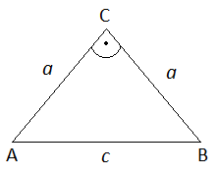
2. Vypočítej délku přepony c pravoúhlého trojúhelníku ABC, jsou-li dány délky jeho odvěsen: a = 320 mm, b = 24 cm.
a$\begin{aligned}c^{2}=a^{2}+b^{2} \\ c^{2}={\text{32}}^{2}+{\text{24}}^{2} \\ c^{2}=\text{1024}+\text{576} \\ c=\sqrt{\text{1600}}=\text{40} \\ \underline{\underline{c=\text{40cm}}}\end{aligned}$ = 320 mm = 32 cm
b = 24 cm
c = ? [cm]

Přepona měří 40 cm.
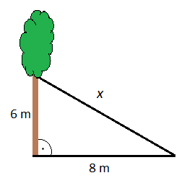
3. Kolmo rostoucí topol nalomil vítr ve výšce 6 m nad zemí. Vrchol dopadl na zem ve vzdálenosti 8 m od paty topolu. Urči původní výšku topolu. Udělej náčrt.
v = 6 + x$\begin{aligned}x^{2}=6^{2}+8^{2} \\ x^{2}=\text{36}+\text{64} \\ x^{2}=\text{100} \\ x=\sqrt{\text{100}}=\text{10} \\ \underline{\underline{x=\text{10m}}}\end{aligned}$
v = 6 + 10
v = 16 m

Původní výška topolu byla 16 m.

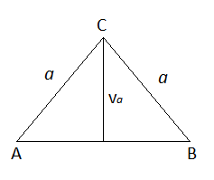
$\begin{aligned}v_{a^{2}}=a^{2}−{\left(\frac{a}{2}\right)}^{2} \\ v{}^{2}={\text{20}}^{2}−{\text{10}}^{2} \\ v{}^{2}=\text{400}−\text{100} \\ v=\sqrt{\text{300}}=\text{17},\text{32} \\ v=\text{17,32cm}\end{aligned}$4. Vypočítej obsah rovnostranného trojúhelníku ABC o straně 20 cm.
a = 20 cm
S = ? [cm²]
$\begin{aligned}S=\frac{a⋅v_{a}}{2} \\ S=\frac{\text{20}⋅\text{17},\text{32}}{2} \\ S=\underline{\underline{{\text{173,2cm}}^{2}}}\end{aligned}$
Obsah rovnostranného trojúhelníku je 173,2 cm².
5. Vypočítej:
a) 49 : (–7) + $\sqrt{0,\text{009}}$⋅ 4 = –7 + 0,3 ⋅ 0,4 = –7 + 0,12 = –6,88
b) (14 – 8 ⋅ 2)² ⋅ 5 + (0,2 + 1,04) = (–2)² ⋅ 5 + 1,24 = 20 + 1,24 = 21,24
c) (–3)² – (–4 + 3) = 9 – (–1) = 10
d) $\frac{3+\left(−9\right)}{\sqrt{1}+3}=$$\frac{−6}{1+3}=\frac{−6}{4}=$$\frac{−3}{2}$

